Министерство образования и науки Российской Федерации Федеральное агентство по образованию Федеральное государственное бюджетное образовательное учреждение высшего образования «Вятский государственный университет»

Факультет автоматики и вычислительной техники

Кафедра электронных вычислительных машин

Лабораторная работа №3

по курсу «Разработка программных систем»

Выполнил студент группы ИВТ-31______________/Птахова А.М/

Проверил доцент кафедры ЭВМ ______________/ Чистяков Г.А./

Киров 2023

1. Задание

Разработать графическое приложение с использованием библиотеки

Swing. Для выполнения лабораторной работы необходимо решить

следующие задачи.

Выбрать и согласовать с преподавателем задачу, для решения

которой может быть использована программа, разработанная в ходе

предыдущей лабораторной работы.

Разработать программу для решения выбранной задачи (взаимо-

действие с пользователем должно осуществляться с применением графи-

ческого интерфейса).

2. Листинг кода

**NumberPanel.java**

import java.awt.Dimension;

import java.awt.event.ActionEvent;

import javax.swing.JPanel;

import javax.swing.JTextField;

import javax.swing.JButton;

import javax.swing.Box;

import javax.swing.BoxLayout;

import javax.swing.border.EmptyBorder;

public class NumberPanel extends JPanel {

private static final long serialVersionUID = 1L;

private static final String Prime_number_button_label = "output a

simple prime number";

private JTextField primeNumberField;

private JButton primeNumberButton;

private PrimeRandom random = new PrimeRandom();

private void onNumberButtonClicked(ActionEvent event)

{

primeNumberField.setText(Integer.toString

(random.getRandomNumber())); }

public NumberPanel()

{

super();

this.setLayout(new BoxLayout(this, BoxLayout.X_AXIS));

this.setBorder(new EmptyBorder(10, 10, 10,10));

primeNumberField = new JTextField();

primeNumberField.setMaximumSize(new

Dimension(200, 30));

primeNumberField.setEditable(false);

primeNumberButton = new

JButton(Prime_number_button_label);

primeNumberButton.addActionListener

(this::onNumberButtonClicked);

this.add(primeNumberButton);

this.add(Box.createHorizontalStrut(10));

this.add(primeNumberField);

}

}

import java.awt.Dimension;

import java.awt.event.ActionEvent;

import javax.swing.*;

import javax.swing.border.EmptyBorder;

**ArrayPanel.java**

public class ArrayPanel extends JPanel {

private static final long serialVersionUID = 1L;

private static final String arr_length_label = "array length";

private static final String arr_button_label = "output an array of

random number";

private static final int max_arr_size = 100000;

private static final String error="the length of the

array must be in the range: (0;"

+Integer.toString(max_arr_size)+"]";

private PrimeRandom random = new PrimeRandom();

private JButton primeArrayButton;

private JTextField arrayLengthField;

private JLabel arrayLengthLabel;

private JTextArea primeArrayTextArea;

private String array_to_string (int[] array)

{

String array_modification= "";

for (int arr:array)

{

array_modification += Integer.toString(arr)+'\n';

}

return array_modification;

}

private void onArrayButtonClicked(ActionEvent event)

{

try {

int length = Integer.parseInt(arrayLengthField.getText());

if (length<=0 || length> max_arr_size )

{

JOptionPane.showMessageDialog(this, error);

}

else

{

int [] arr = random.getRandomArray(length);

primeArrayTextArea.setText(array_to_string(arr));

}

}

catch (NumberFormatException ex)

{

JOptionPane.showMessageDialog(this, error);

}

}

public ArrayPanel()

{

super();

this.setLayout(new BoxLayout(this, BoxLayout.Y_AXIS));

this.setBorder(new EmptyBorder(10, 10, 10, 10));

primeArrayButton = new JButton(arr_button_label);

primeArrayButton.addActionListener

(this::onArrayButtonClicked);

primeArrayTextArea = new JTextArea();

primeArrayTextArea.setEditable(false);

arrayLengthField = new JTextField();

arrayLengthField.setMaximumSize

(new Dimension(200, 30));

arrayLengthLabel = new JLabel(arr_length_label);

JPanel lengthPanel = new JPanel();

lengthPanel.setLayout(new BoxLayout(lengthPanel,

BoxLayout.X_AXIS));

lengthPanel.add(arrayLengthLabel);

lengthPanel.add(arrayLengthField);

lengthPanel.add(primeArrayButton);

this.add(lengthPanel);

this.add(Box.createVerticalStrut(10));

this.add(new JScrollPane(primeArrayTextArea));

}

}

**PrimeNumberGener.java**

import java.awt.Dimension;

import javax.swing.JFrame;

import javax.swing.JPanel;

import javax.swing.JTabbedPane;

public class PrimeNumberGenerate implements Runnable{

private JFrame mainframe;

private static final String Main_title = "Prime number generator ";

private static final String Number_panel_title = "Random number ";

private static final String Array_panel_title = "Array

random number ";

@Override

public void run() {

mainframe = new JFrame(Main_title);

mainframe.setPreferredSize(new Dimension(640, 480));

JPanel primeRandomArrayPanel = new ArrayPanel();

JPanel primeNumberPanel = new NumberPanel();

JTabbedPane mainPane = new JTabbedPane();

mainPane.addTab(Number_panel_title, primeNumberPanel);

mainPane.addTab(Array_panel_title,

primeRandomArrayPanel);

mainframe.getContentPane().add(mainPane);

mainframe.pack();

mainframe.setVisible(true);

}

}

**lab3.java**

public class lab3 {

public static void main(String[] args) {

SwingUtilities.invokeLater(new PrimeNumberGenerate());

}

}

4. Экранные формы

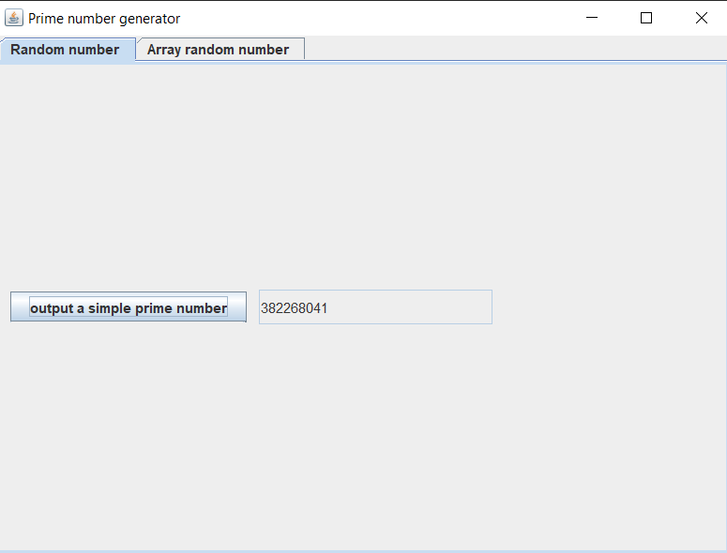

Рисунок 1 – Вкладка для генерации простого числа

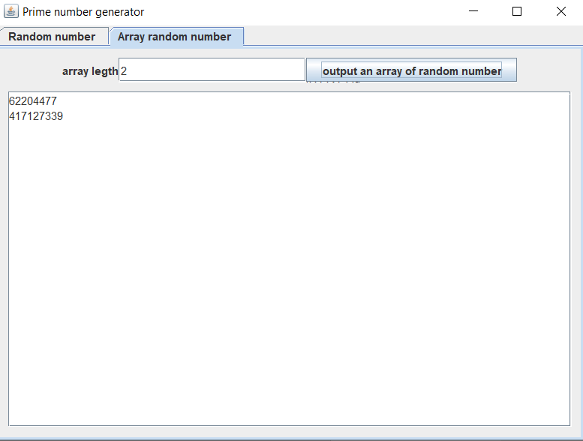

Рисунок 2 – Вкладка для генерации массива простых чисел

5. Вывод

В ходе выполнения лабораторной работы были получены навыки работы создания графического интерфейса при помощи библиотеки Swing. Результатом выполнения является приложение с пользовательским интерфейсом, позволяющее выполнять генерацию простого числа и / или массива заданной длины. Так же добавлено диалоговое окно, информирующая о некорректности ввода длины массивом пользователя.